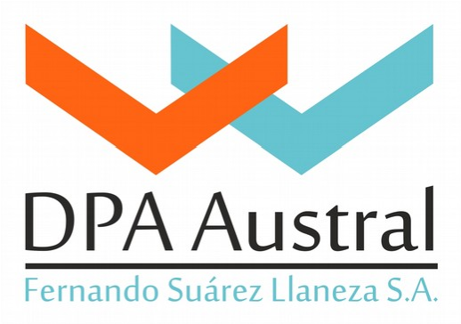
Cewitt-AR®
Retentor de humedad para cefalópodos

DESCRIPCIÓN
Producto recomendado para cefalópodos sin piel.
Muy apropiado para las principales especies de interés comercial de las familias omastréfidos y loligínidos
Cefalópodos: Pota Argentina (Illex argentinus), pota Japonesa (Todarodes pacificus), pota de Nueva Zelanda (Nototodarus sloanii), pota norteña
(Illex illecebrosus), pota europea
(Todarodes sagittatus), calamar chino
(Loligo chinensis), pota del pacífico
(dosidicus gigas, tamaños 200/400 y 400/600 gr) y pota bartrami (Ommastrephes bartrami).

COMPOSICIÓN
Ácido cítrico (E330)
Citrato sódico (E331).
Polifosfatos sódicas (E452).
Soporte Carbonato de Sodio (E501i).
Sal.

DATOS FISICO-QUIMICOS
Apariencia Polvo blanco
-Cenizas (550 C) 87 % +-1
-Humedad (105 ºC) 1.7%+- 0.1
-PH (solución al 1%) 9.6%+- 0.1
-Metales pesados
(Plomo, arsenico, cadmio
Metil mercurio) <0.5mg/kg

PRESENTACIÓN, ALMACENAJE Y CADUCIDAD
- Baldes de plástico x 25 Kg con film de polietileno interior.
- Mantener en lugar fresco y seco.
- Caducidad 18 meses desde su fabricación.
(Ver etiqueta)

PROPIEDADES DEL CEWITT-AR
- Producto con fosfatos añadidos.
- Evita las pérdidas por deshidratación sufridas durante la manipulación.
- Mantiene los complejos actino- miosina en disolución y evita la formación de complejos proteínicos.
- Elude la perdida de jugos internos, manteniendo el aspecto, olor y sabor característicos del producto fresco.
- Impide la oxidación.

DOSIS RECOMENDADA (sobre agua):
- Tubo: 1.5%-2,0% (10-15 gr/L).

CERTIFICADO POR SENASA: NºA-3098
RNE: Nº02-034.706
ASESORAMIENTO: 011.65.111.863

